**Руководитель Музыкально-хорового Центра «Лель» -**

*Заслуженный деятель музыкального общества России*

*Лауреат премии «Грант Москвы»*

*Почетный работник образования*

***Суколенов Юрий Павлович***

**Хормейстер –**

*Почетный член Всероссийского музыкального общества*

*Лауреат премии «Грант Москвы»*

###### Бардина Елена Викторовна

**Концертмейстеры –**

## Юдин Константин Павлович

***Хоменко Николай Андреевич***

**Педагоги МХЦ «Лель»:**

***Савина Алина Анатольевна***

***Багашвили Татьяна Георгиевна***

***Королева Любовь Николаевна***

***Петрова Ольга Александровна***

Ведущая концерта *–* ***Мужичкова Наталья Ивановна***

Гость концерта-***отец Михаил***

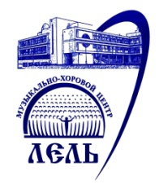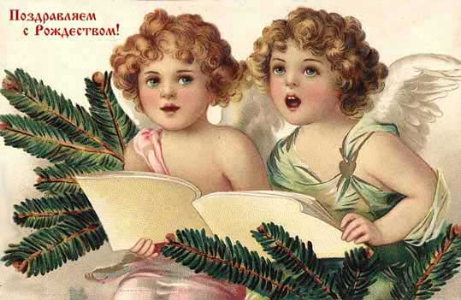

# ПРОГРАММА

концерта

МУЗЫКАЛЬНО-ХОРОВОГО ЦЕНТРА

«ЛЕЛЬ»

*РОЖДЕСТВЕНСКОЕ ЧУДО*

**26 января 2013года**

**Москва, Зеленоград**

**Театральное фойе ДТДиМ**

**15.00 час.**

1. О. Гузова «Рождественская ночь»

читает ***Щенникова Маша***

***Сводный младший хор***

1. неизвестный автор **«Белый снег белешенький»**
2. детская рождественская песня **«Колокольчики»**
3. В. Филатова, сл. П. Морозова **«Под Рождество»**
4. В. Семенов **«Если снег идет»**

***Средний хор***

1. **«Ночь святая у порога»** читает ***Бабкина Надя***
2. А. Киселев **«Рождество Христово»**
3. А. Данилевская **«Вифлиемская звезда»**

***ХорМаМ***

1. М. Карминский **«Благодарение Господу»**
2. рождественское песнопение **«Ночь тиха над Палестиной»**
3. монастырский распев **«Мати Божия»**
4. Л. Петров **«Отче наш»**
5. колядка **«Божие ныне Рождество»**

***Старший хор***

1. А. Гринченко **«Радуются вси ангели»**
2. А. Гринченко **«Небо и земля»**
3. А. Киселев **«Трисвятое»**
4. П. Арабов **«Ой, коледо» (болгар.)**

***Сводный старший хор***

1. Э. Денисова **Кондак акафиста Божей Матери пред иконою ея «Утоли моя печали»**
2. С. Дектярев **«Приклони, Господи»**

***Сводный хор МХЦ «Лель»***

1. А. Данилевская **«Колыбельная»**
2. рождественская колядка **«Эта ночь святая»**
3. Т. Бокова **«Рождество»** читает ***Дьякова Катя***
4. рождественская колядка **«Рождество Христово»**